Министерство науки и высшего образования Российской Федерации

Федеральное государственное бюджетное образовательное учреждение высшего образования

**ИРКУТСКИЙ НАЦИОНАЛЬНЫЙ ИССЛЕДОВАТЕЛЬСКИЙ ТЕХНИЧЕСКИЙ УНИВЕРСИТЕТ**

|  |
| --- |
| Институт информационных технологий и анализа данных |
| наименование института |

**ИНСТРУКЦИЯ ДЛЯ ПОЛЬЗОВАТЕЛЯ**

к системе

|  |
| --- |
| по учету коммуникаций |

|  |  |  |  |  |  |  |
| --- | --- | --- | --- | --- | --- | --- |
| Выполнила |  | АСУб-20-2 |  |  |  | А.В. Арбакова |
|  |  | шифр группы |  | подпись |  | И.О. Фамилия |

Иркутск 2023 г.

Содержание

Вход в программу 3

1. Страница входа 3

2. Страница регистрации 3

Взаимодействие со страницей «Календарь» 5

1. Отображение страницы 5

2. Шапка страницы 5

3. Смена месяца 5

4. Поиск определенного месяца 6

5. Возвращение к текущей дате 6

6. Добавление коммуникации 6

7. Отображение коммуникаций 7

8. Отметка о выполнении коммуникации 9

9. Удаление коммуникации 9

Разделы «Статистика», «Напоминания» и «Пользователь» 10

1. Страница «Пользователь» 10

2. Страница «Статистика» 10

3. Страница «Напоминания» 11

# **Вход в программу**

1. **Страница входа**

Для того, чтобы перейти к системе по учету коммуникаций, следует авторизоваться на странице входа. Данная страница первоначально открывается при переходе на сайт (см. рисунок 1).

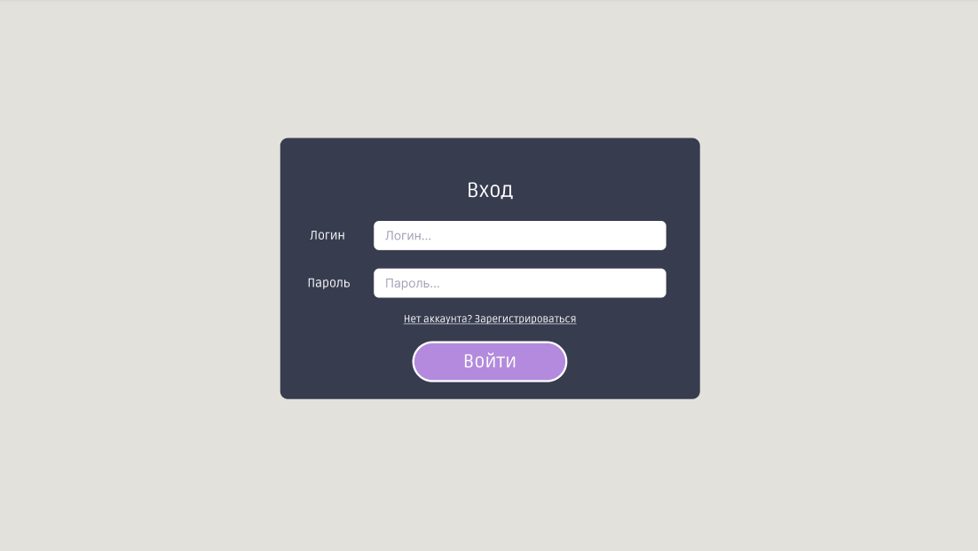

Рисунок 1 – Страница входа

Чтобы авторизоваться, введите логин и пароль от аккаунта (при наличии) и нажмите кнопку «Войти». В случае неправильно введенных данных система отобразит окно с сообщением об ошибке (см. рисунок 2).

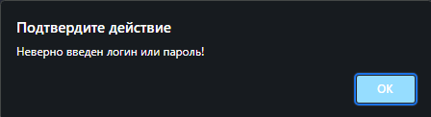

Рисунок 2 – Сообщение об ошибке «Неверно введен логин или пароль!»

1. **Страница регистрации**

Если изначально не имеется зарегистрированного аккаунта, перейдите по ссылке «Нет аккаунта? Зарегистрироваться». Тогда откроется окно регистрации, где необходимо ввести пароль и логин (см. рисунок 3).

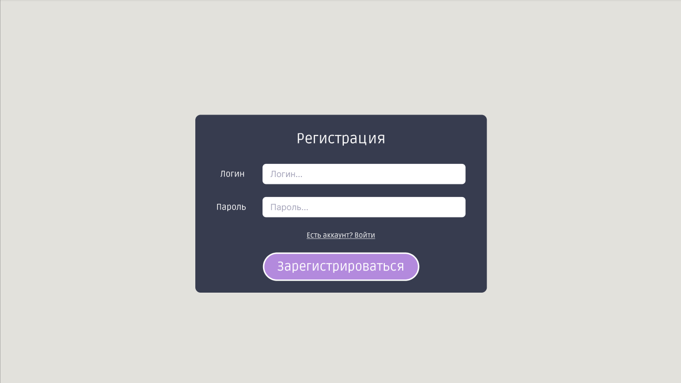

Рисунок 3 – Страница регистрации

При неверно введенных данных система отобразит окно с сообщением об ошибке (см. рисунок 4).

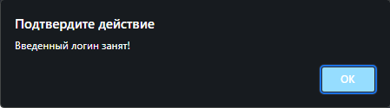

Рисунок 4 – Сообщение об ошибке «Введенный логин занят!»

При успешном вводе данных, система уведомит о регистрации (см. рисунок 5) и перенаправит на страницу входа (см. рисунок 1), где следует ввести уже зарегистрированные ранее логин и пароль.

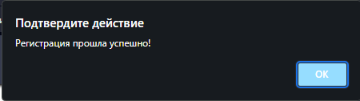

Рисунок 5 – Сообщение об ошибке «Регистрация прошла успешно!»

# **Взаимодействие со страницей «Календарь»**

1. **Отображение страницы**

После успешного входа в систему отобразится страница с календарем (см. рисунок 6), сегодняшней датой и коммуникациями (при наличии).

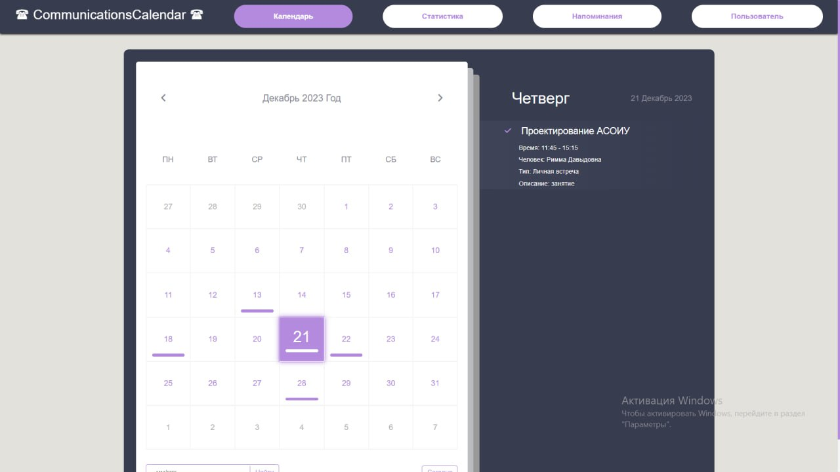

Рисунок 6 – Страница «Календарь»

1. **Шапка страницы**

В верхней части страницы имеется шапка с выбранным разделом «Календарь» и разделами «Статистика», «Напоминания», «Пользователь» (см. рисунок 7).

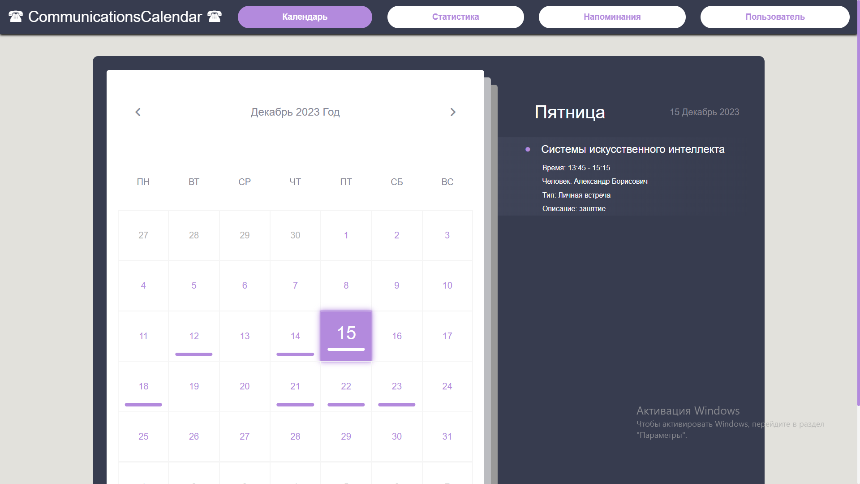

Рисунок 7 – Шапка страницы

1. **Смена месяца**

Для смены месяца воспользуйтесь стрелочками по правую и левую сторону от текущего месяца (см. рисунок 8).



Рисунок 8 – Смена месяца

1. **Поиск определенного месяца**

Для смены календаря на определенно заданный месяц, воспользуйтесь окном ввода «мм/гггг» (см. рисунок 9). «ММ» – месяц в двузначном формате, например, январь – «01». «ГГГГ» – год в четырехзначном формате, например, «2023». Введите месяц и год и нажмите кнопку «Найти».

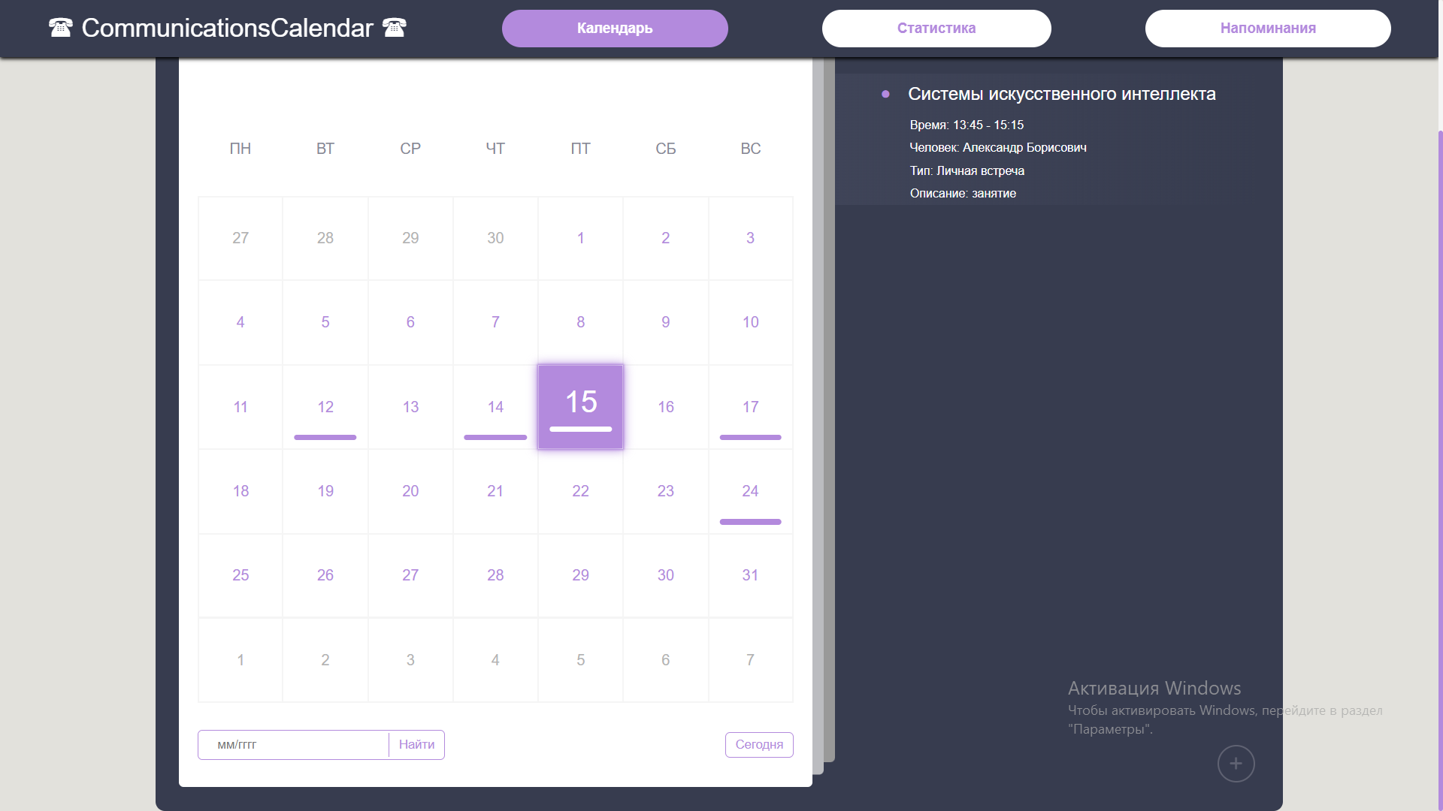

Рисунок 9 – Поиск определенного месяца

1. **Возвращение к текущей дате**

Для возвращения к текущей дате нажмите на кнопку «Сегодня» (см. рисунок 10).

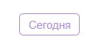

Рисунок 10 – Возвращение к текущей дате

1. **Добавление коммуникации**

Для добавления новой коммуникации, нажмите на кнопку «+» в нижнем правом углу календаря (см. рисунок 11).



Рисунок 11 – Кнопка добавления коммуникации

После нажатия кнопки отобразится окно ввода данных для создания новой коммуникации (см. рисунок 12). Обязательно введите наименование и интервал времени для коммуникации. Поля человек, тип и описание являются необязательными. Нажмите на кнопку «Добавить событие». При правильном вводе окно для создания коммуникации закроется, а коммуникация появится в списке.

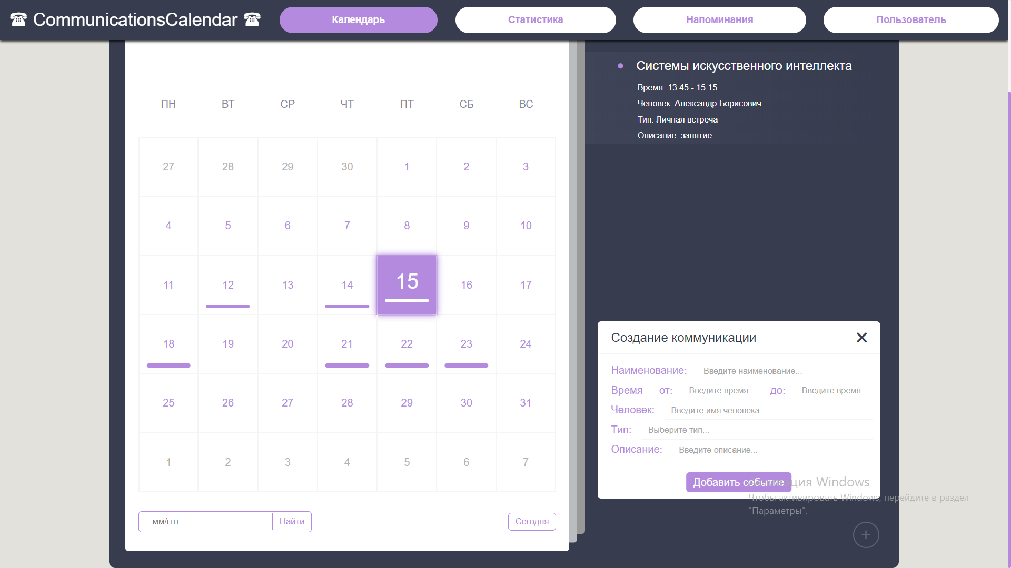

Рисунок 12 – Окно создания коммуникации

При неверном вводе отобразится окно с сообщением (см. рисунок 13).

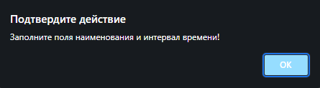

Рисунок 13 – Окно с сообщением «Заполните поля наименования и интервал времени!»

1. **Отображение коммуникаций**

Список коммуникаций находится с правой стороны относительно календаря (см. рисунок 14). В заголовке отображается день недели и дата, ниже перечень коммуникаций.

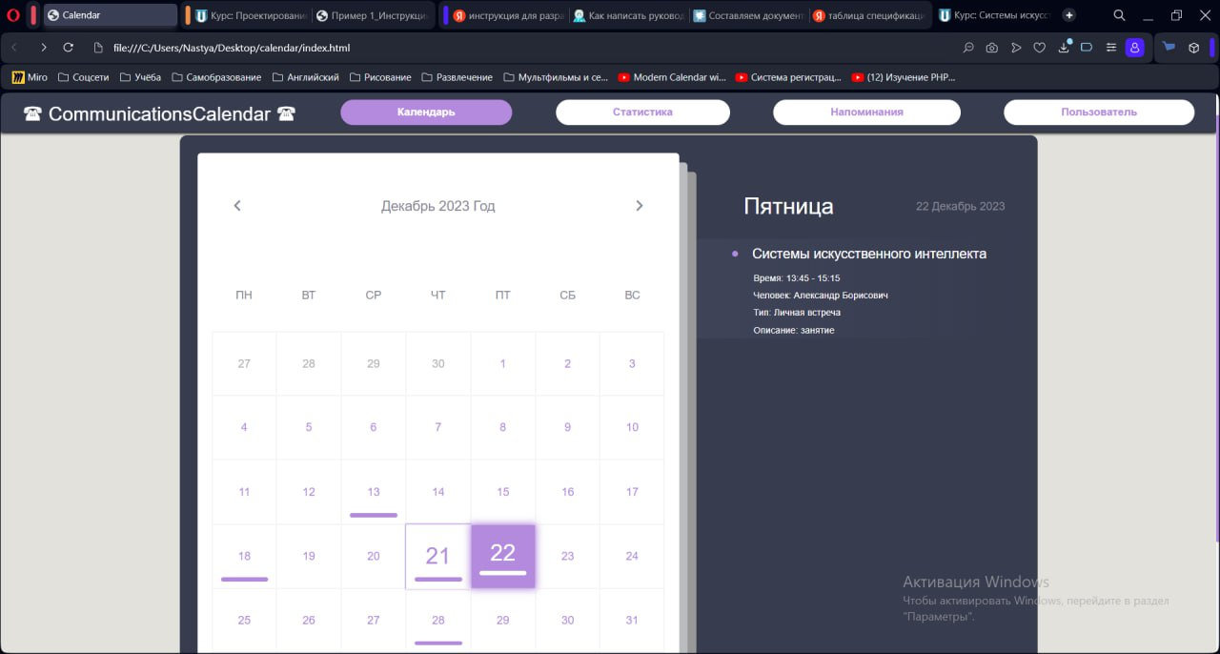

Рисунок 14 – Список коммуникаций

Запись о коммуникации состоит из заголовка (наименования), интервала времени, человека, с которым коммуникация, типа коммуникации и описания. При наведении на элемент, меняется цвет текста и фона, для визуального выделения (см. рисунок 15).

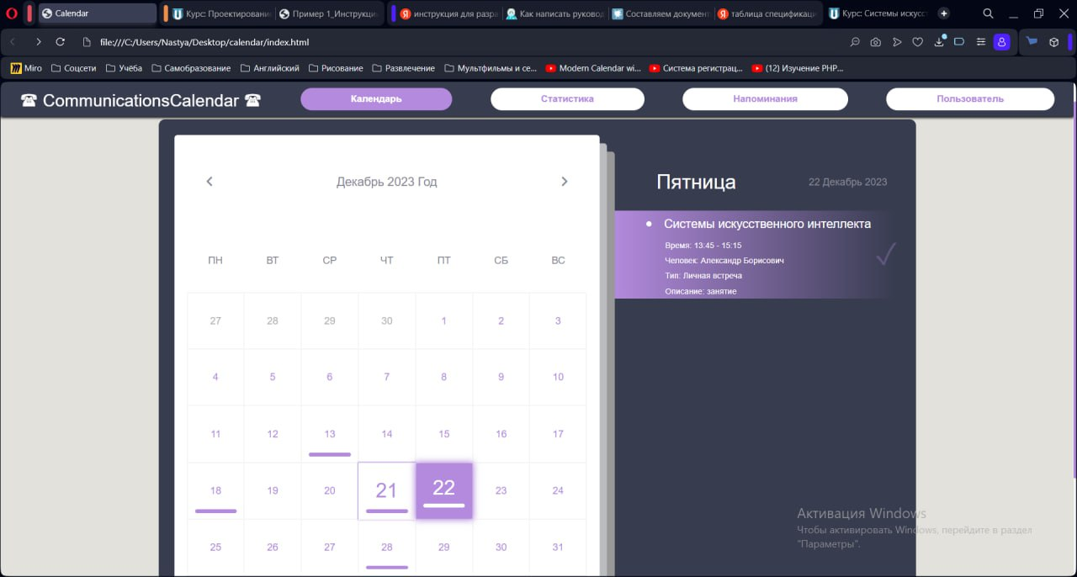

Рисунок 15 – Список коммуникаций при наведении мышкой

Пример пустого списка коммуникаций представлен на рисунке 16.

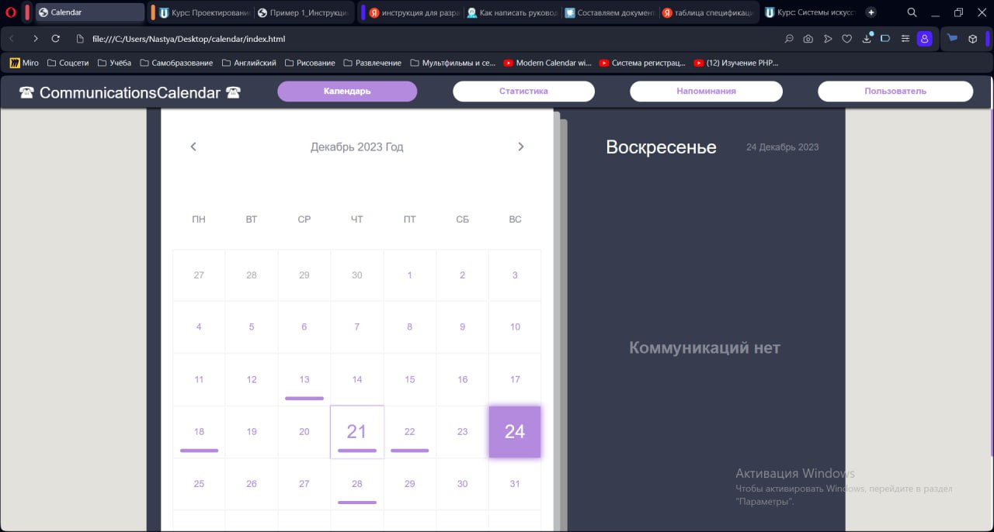

Рисунок 16 – Пустой список коммуникаций

1. **Отметка о выполнении коммуникации**

При нажатии на коммуникацию, можно её отметить как выполненную (см. рисунок 17). Для этого в отобразившемся окне выберите «ОК».

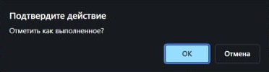

Рисунок 17 – Отметка о выполнении коммуникации

После коммуникация отметится соответствующей галочкой (см. рисунок 18).

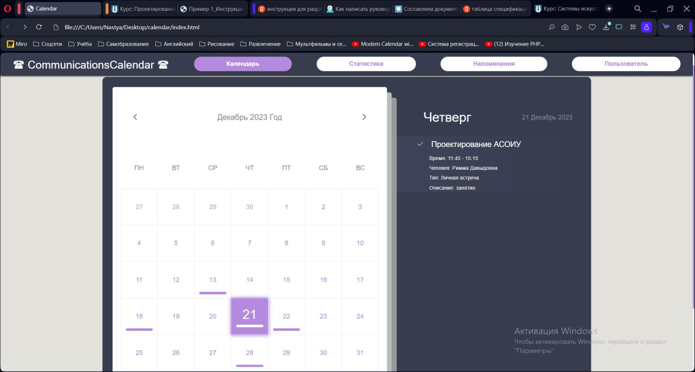

Рисунок 18 – Отметка о выполнении коммуникации в списке коммуникаций

1. **Удаление коммуникации**

Для удаления коммуникации нажмите на коммуникацию и на вопросе «Удалить запись?» выберите «ОК» (см. рисунок 19).

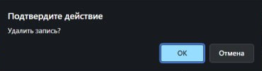

Рисунок 19 – Удаление коммуникации

После отобразится окно с сообщением об успешном удалении коммуникации из списка (см. рисунок 20).

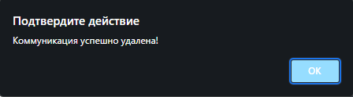

Рисунок 20 – Сообщение об успешном удалении коммуникации

# **Разделы «Статистика», «Напоминания» и «Пользователь»**

1. **Страница «Пользователь»**

При выборе в шапке страницы раздела «Пользователь» отобразится окно, изображенное на рисунке 21. В данном разделе представлена информация о пользователе, его логине, пароле и дате регистрации.

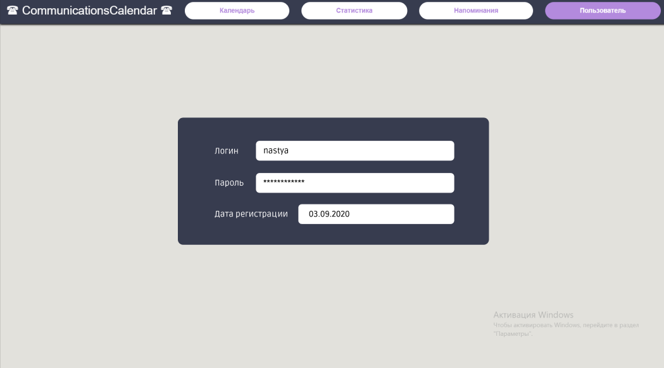

Рисунок 21 – Страница «Пользователь»

1. **Страница «Статистика»**

При выборе в шапке страницы раздела «Статистика» отобразится окно, изображённое на рисунке 22. В данном разделе представлена информация о коммуникациях, разделенная на «Запланированные», «Состоявшиеся» и «Все коммуникации».

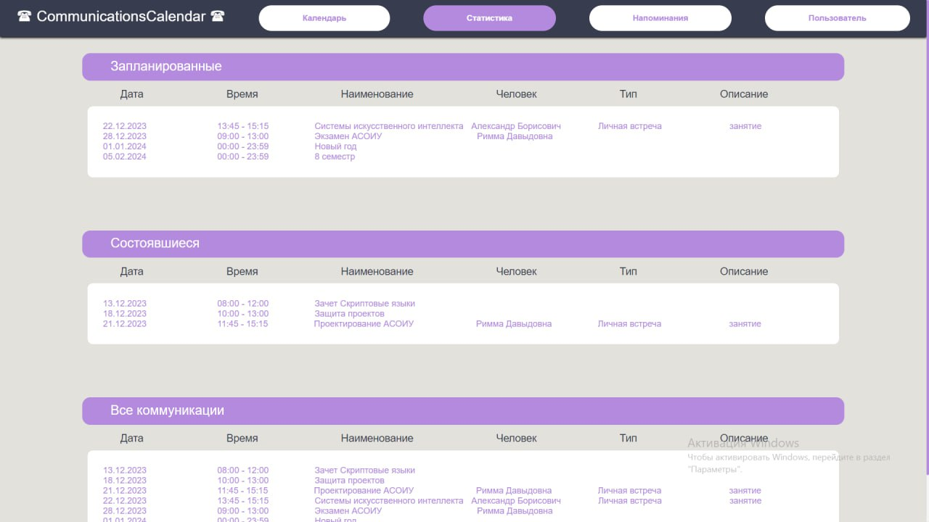

Рисунок 22 – Страница «Статистика»

1. **Страница «Напоминания»**

При выборе в шапке страницы раздела «Напоминания» отобразится окно, изображённое на рисунке 23. В данном разделе представлена информация о запланированных коммуникациях, с датой и подсчетом количеством дней до коммуникации.

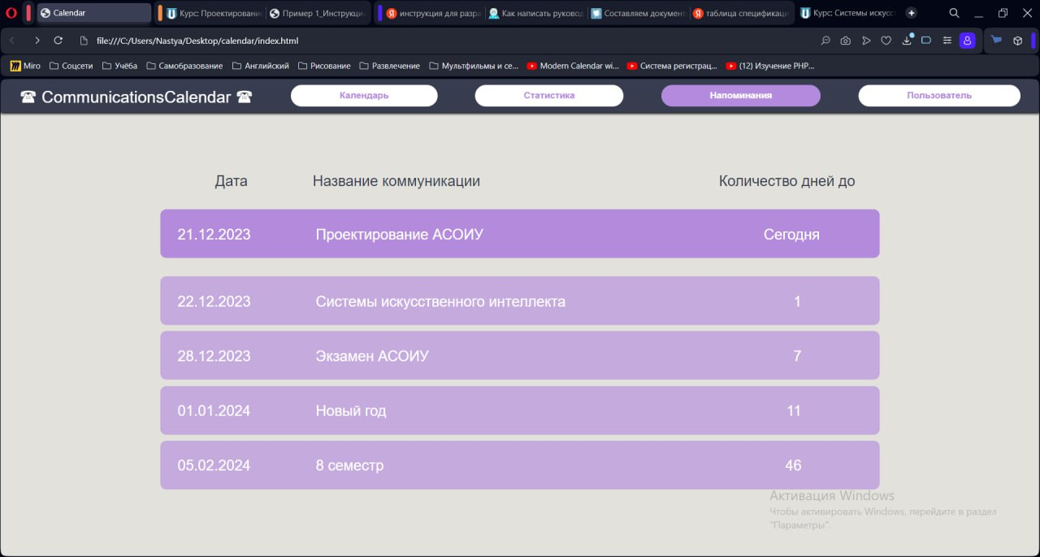

Рисунок 23 – Страница «Напоминания»